江苏省财政厅采购处信息录入
（用户端）

操
作
手
册

江苏省财政厅
江苏富深协通科技股份有限公司

一．合同录入
- 打开采购人用户界面，会出现数据上报目录，双击它会显示一个合同上报子目录，请点击它。
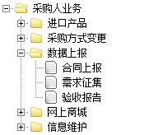

2.点击完后会出现如下界面：
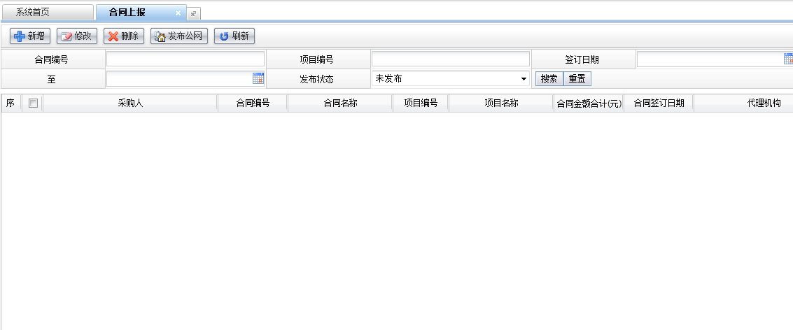
点击新增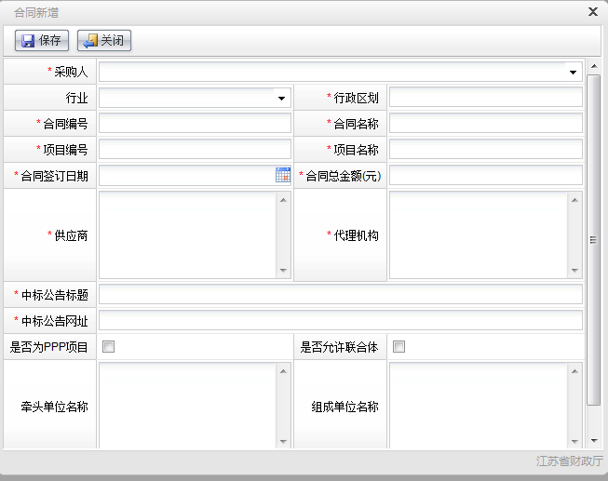
采购人和行业只需要点击后面小三角符号，选择即可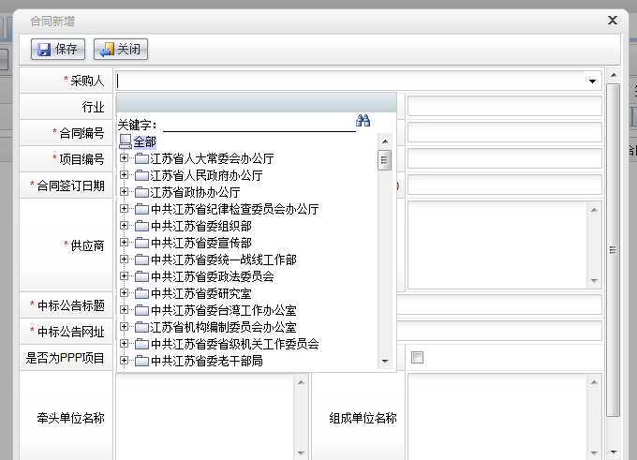

其它选项按照合同文件依次录入。
3.如果是联合体项目就要在联合体项目上打“√”，然后在下面填上牵头单位和组成单位
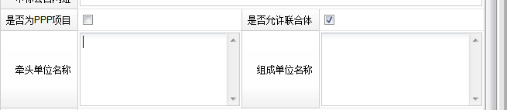
如果不是，则不用填
最后文件上传合同文本。
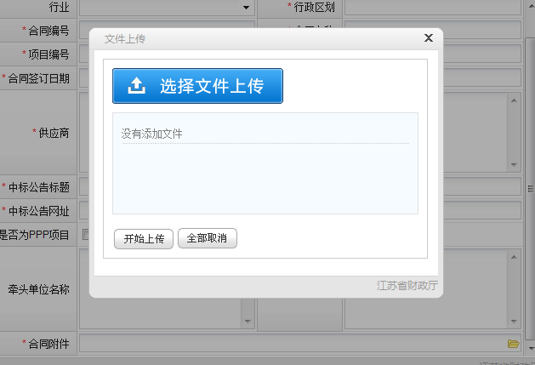
最后保存，一定要看到操作成功，否则无效。
最后需要点击一下发布公网，合同公告就正式发布完成了。过段时间就可以在网站上看到了。
二，采购需求文本。
- 从用户端登入系统，选择数据上传中的需求征集
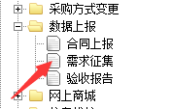
- 选择新增，点开后就开始录入数据

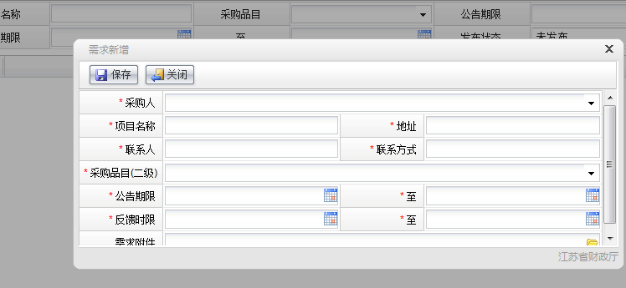
3，信息录好后，开始上传文本。然后点击保存。
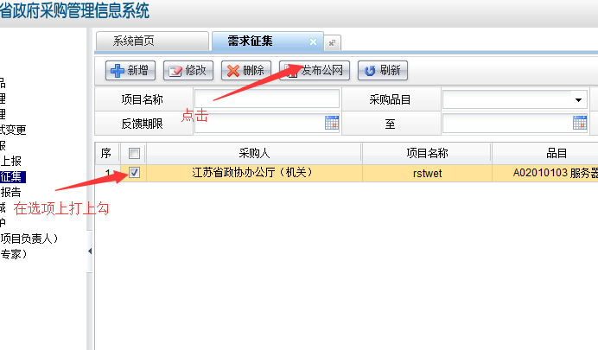
4，选中这条数据后，点击发布公网。过段时间就会在网站上看到
三．验收报告
1.进入系统，选择数据上传中的验收报告。
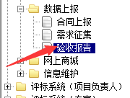
2，点击新增，填写各种信息，完成后开始上传文本，然后保存，最后选中信息发布公网，过段时间就能在网上看到。

